**Contención de gasto propicia aumento en superávit fiscal**

El resultado presupuestario del gobierno muestra, como en años anteriores, un superávit fiscal que se sitúa al 31 de enero de 2016 en Q 1,362.4 millones. Este superávit está determinado por el nivel de recaudación tributaria que se suele dar en el primer mes del año, como consecuencia del vencimiento de algunos impuestos como el ISR sobre utilidades y el ISO que se paga trimestralmente, así como el IVA doméstico que es mayor en este mes debido al aumento del consumo realizado en diciembre, lo anterior propició un incremento interanual de los ingresos fiscales de 4.9% con respecto a lo observado en enero de 2015. Por su parte, el gasto público mostró lento crecimiento interanual (0.4%), en parte como resultado de la política de contención aplicada.

**Resultado Presupuestario**

Al 31 de Enero de Cada Año



Fuente: Dirección de Análisis y Política fiscal

**Recaudación de enero superó lo observado en 2015**

Información preliminar de recaudación de enero da cuenta de un crecimiento de 2.6% (Q 126 millones) respecto a lo observado a la misma fecha del año anterior, dicho crecimiento se logró por el buen desempeño observado en impuestos como el ISR, ISO y el impuesto a los derivados del petróleo.

**Recaudación tributaria de enero**

Millones de quetzales

Fuente: Dirección de análisis y política fiscal

Para el IVA total es preciso indicar que la recaudación del año anterior no se alcanzó quedando por abajo en Q 48.9 millones de los cuales el IVA doméstico aporto de forma positiva en Q 2.6 millones y el IVA asociado a las importaciones mostró una caída de Q 51.5 millones la cual puede estar explicada por la caída del precio internacional del petróleo en las importaciones gravadas.

De los impuestos específicos es preciso indicar que el impuesto al cemento no alcanzo lo recaudado en 2014 ya que en ese año es muy probable que la parte importada de cemento de enero se halla cancelado con cuota de Q 5.0 por saco, el impuesto a las bebidas y el de tabacos superaron lo observado en la misma fecha.

De los impuestos asociados al comercio exterior (IVA importaciones y derechos arancelarios) es preciso indicar que estos presentaron una caída de 3.1% (Q 34 millones) básicamente por la caída del IVA de importaciones.

**Variación de la recaudación tributaria**

Millones de quetzales

Fuente: Dirección de análisis y política fiscal

**Ejecución de gasto experimenta un lento crecimiento**

La incertidumbre en cuanto al nivel de recaudación que la Superintendencia de Administración Tributaria pudiera alcanzar en el año, aunado a los pagos pendientes de liquidar que quedaron al cierre de 2015, fueron determinantes para que las autoridades fiscales desde inicios de año mantuvieran la política de contención y austeridad en el gasto público, medida que únicamente podría modificarse si la recaudación tributaria o a través de otras fuentes de financiamiento se incrementan en el transcurso del año. Por lo que la racionalización y priorización del gasto serán los principales instrumentos de política en el presente ejercicio fiscal.

De esa cuenta, al 31 de enero de 2016, el nivel de ejecución gasto público se sitúa Q 3,934.7 millones, con un crecimiento interanual del 0.4%, respecto al cierre de enero de 2015 cuya variación fue de 14.4%.

**Ritmo de Ejecución del Gasto**

Variación Interanual

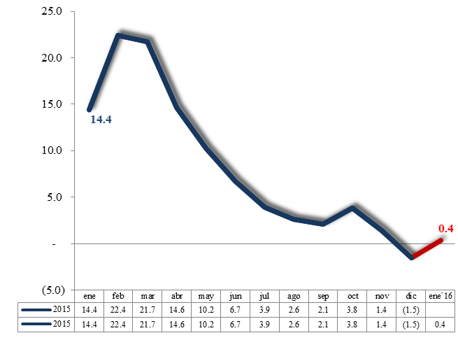

Fuente: Dirección de Análisis y Política fiscal

El gasto público privilegió el pago de la nómina, el servicio de la deuda pública, la pensiones y jubilaciones, y los aportes institucionales a descentralizadas, autónomas y municipalidades.

La principal contracción en el gasto se observa en los rubros bienes y servicios y en menor medida en los aportes al sector privados (ONG) y en el gasto de inversión pública.

El comportamiento del gasto realizado, permitió que el grado de ejecución presupuestaria, se ubicara al cierre de enero de 2015 en 6.0%, por arriba de lo obtenido en igual período de 2015 (5.8%) por arriba del promedio de los años (2008-2015) que fue de 5.8%. El desempeño alcanzado en este indicador se debe a que el presupuesto aprobado de este año es ligeramente superior al de 2015 (0.4%), esto hace que, un leve aumento de gasto se traduzca un mayor grado de ejecución.

La ejecución de gasto incluyendo las amortizaciones de la deuda pública, al 31 de enero de 2016, se ubicó en Q 4,264.1 millones. Dentro de las entidades que muestran mayor ejecución en enero de este año, destacan Obligaciones del Estado, Educación, el Servicio de la Deuda, Salud Pública y Gobernación. Por su parte, los ministerios cuya ejecución fue relativamente baja se encuentran Desarrollo, Economía, Ambiente, Energía y Minas y la PGN.

**Ejecución por Entidad**

Al 31 de Enero de 2015

Millones de quetzales

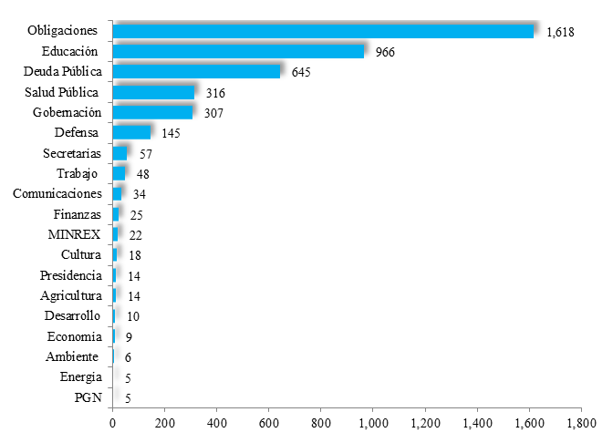

**Total: Q 4,264.1 millones**

Fuente: Dirección de Análisis y Política fiscal

Potencialmente la ejecución de gasto fuera mayor si las entidades hubieran ejecutado el 100% de la cuota financiera autorizada por la COPEP, considerando que la programación financiera para enero contemplaba un límite máximo para gastar de Q 4,604.3 millones, cuya ejecución (Q 4,264.1 millones) alcanzó el 92.6% de la cuota total aprobada.

Por último, es importante indicar que como parte de la priorización, cerca del 40% del gasto ejecutado en enero se orientó a atender los sectores sociales en educación, salud y vivienda (Q 1,555.4 millones) financiando con ello la nómina de las entidades rectoras de estos sectores, así como los servicios básicos e insumos críticos, apoyando con ello la dotación de bienes y servicios necesarios conforme se programó en el marco de la gestión por resultados.

**Inicia con buen ritmo la colocación de Bonos del Tesoro**

En cuanto al financiamiento del déficit de presupuesto, al cierre de enero se obtuvo un flujo negativo en el endeudamiento externo neto por el equivalente a Q 311.5 millones, debido a que las amortizaciones de préstamos realizados fueron mayor a los desembolsos que se captaron en dicho mes. Situación que es contraria a lo ocurrido en enero de 2015, en donde se recibió un desembolso importante de un préstamo de apoyo presupuestario del Banco Mundial (US$ 340 millones), este tipo de préstamos no esperan recibir según el presupuesto aprobado para este año.

Asimismo, en la colocación de Bonos del Tesoro, en el primer evento del año, realizado en enero, se obtuvo una fuerte demanda por parte de los inversionistas cuyo monto se ubicó en Q 2,884.5 millones, de los cuales se adjudicaron Q 1,826.0 millones, por lo que quedaría pendiente de colocar Q 13,134.9 millones (incluyendo roll over). Asimismo, Las condiciones financieras a las que fueron colocados los títulos del gobierno fueron bastante favorables ya que en términos generales se mantuvo el costo promedio en 7.5% y el plazo fue de 15 años. Además el monto colocado a la fecha se adjudicó con prima.

**Colocación de Bonos del Tesoro**

Enero 2016

Millones de Quetzales y Porcentajes

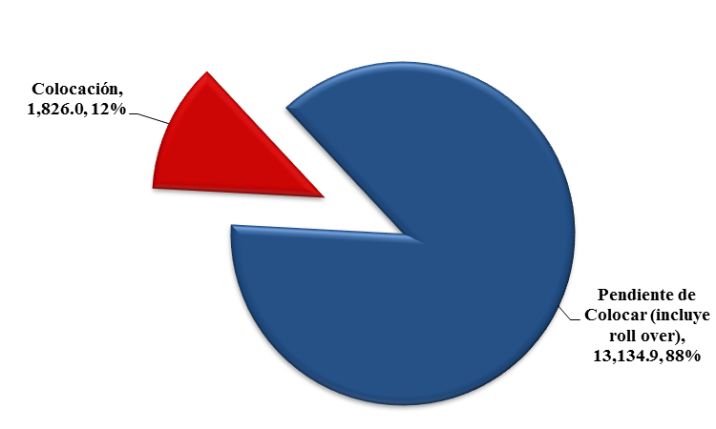

Fuente: Dirección de Crédito Público

**Ambientes macroeconómicos externo e interno**

El entorno macroeconómico continúa impactado por el enlentecimiento de la economía mundial, debido a las afecciones generadas por la caída en los precios de las materias primas, fundamentalmente del petróleo, la incertidumbre sobre China y la revaloración de riesgos crediticios; la evolución económica global ya genera riesgos en economías como la de Estados Unidos, que aunque la Fed prevé un crecimiento moderado, también advierte sobre la existencias de condiciones financieras menos favorables para el país ante la disminución de acciones y el aumento del dólar que tarde o temprano pueden pesar en la actividad y en el mercado de trabajo. En el caso de China, se prevé una desaceleración, pero no una desestabilización del panorama global; las autoridades chinas cuentan con la ventaja de un sistema bancario controlado por el Estado, que permite frenar una posible crisis ayudando a empresas en dificultades. Esto minimiza riesgos en los mercados emergentes y puede reducir la incertidumbre debido a que el país es importador neto.

India por su parte, es considerado como el punto positivo en este momento, destacándose entre las economías emergentes, debido a que el precio bajo del crudo está ayudando a su economía a crecer y también a la implementación de algunas reformas iniciales.

En Estados Unidos, los resultados de los principales indicadores en enero muestran síntomas de fortaleza, con la tasa de desocupación disminuyendo a 4.9% que representa 7.8 millones de desempleados, y la generación de 151,000 nuevos empleos netos, mostrando una fuerte caída respecto al promedio de 271,000 de los dos meses previos. La creación de empleos se mantuvo en el comercio minorista, de cafés y restaurantes y en los servicios de salud principalmente. Los salarios mejoraron ligeramente, la hora promedio aumentó 0.5% con respecto a diciembre, situándose en US$ 25.39.

Durante enero, la Fed presento el informe elaborado por los doce bancos estatales estadounidenses denominado Libro Beige, en donde se indica que la mayoría de regiones de Estados Unidos inician el nuevo ciclo con una modesta recuperación económica, destacando la expansión de la actividad económica en la mayoría de los doce distritos desde la publicación anterior, a pesar de que sectores como el manufacturero, el energético y el agrícola cargan con las consecuencias derivadas de la caída de precios de las materias primas o el fortalecimiento del dólar.

El Departamento de Comercio publicó este mes el dato preliminar del gasto personal de los consumidores, descendiendo en 700 millones de dólares respecto al anterior; a lo largo del año 2015, el gasto de los consumidores estadounidenses se incrementó 3.4% frente al aumento de 4.2% del 2014 y los ingresos personales aumentaron 4.5%, una décima más que el dato del 2014.

En la Zona Euro, al inicio del año su economía podría ser definida por una inflación muy baja y un crecimiento modesto, con una probabilidad casi nula de que el BCE incremente sus compras mensuales de bonos; si bien es cierto que el crecimiento a lo largo de las principales economías de la zona parece estar fracturado, Alemania continúa exhibiendo un desempeño superior e Italia muestra señales de un resurgimiento, al mismo tiempo que Francia y España siguen con una recuperación opaca que genera riesgos de continuar con un alto índice de desempleo. Dichos indicios son generados del sondeo realizado por Reuters a más de 100 economistas, en donde también se resaltó que la economía de la zona se expandiría un 0.4% en cada trimestre hasta el primero de 2017, un poco mayor por encima del dato oficial del tercer trimestre del 2015 de 0.3%.

China por su parte, estableció una proyección de crecimiento de entre 6.5% y 7% para este año, centrando sus inversiones hacia el resarcimiento de los puntos débiles y ajustes estructurales, incluyendo infraestructura en las regiones del centro y oeste, en los sectores de educación, salud, así como mantener el desempleo bajo. El indicador PMI de servicios se expandió en enero, aumentando a 52.4 desde el 50.2 de diciembre; el subíndice que mide el empleo alcanzó los 51.8 puntos frente a los 51.3 de diciembre, mientras que el subíndice de nuevos negocios también avanzó, indicando que las compañías del sector de servicios crearon más empleos para cubrir mayores necesidades.

El Banco de Japón anunció los últimos días del mes que aplicará un tipo de interés negativo del -0.1% a las cuentas que las instituciones financieras mantienen con la entidad, un movimiento con el que pretenden impulsar el crecimiento de la nación y conseguir las metas de inflación fijadas. El Banco también hizo público la revisión a la baja de sus pronósticos sobre el IPC, ya que ha recortado hasta el 0.8% el aumento de precios que espera para el próximo ejercicio fiscal, que iniciará el 1 de abril.

En el ámbito interno, factores como la trayectoria del precio internacional del petróleo, el comportamiento de los combustibles, el desempeño de la política fiscal, el tipo de cambio nominal y la evolución de los precios de las materias primas ayudaron a mantener estable en enero la percepción sobre la situación económica actual y el ambiente para los negocios; el Banco de Guatemala consideró en base a esto, una proyección del ritmo inflacionario de 3.14% para enero, 3.24%, para febrero y 3.23% para marzo del presente año y se esperaría que se registre un crecimiento de 3.7% en el Producto Interno Bruto Real para el primer trimestre 2016.

El nivel del Índice de Confianza de la Actividad Económica se situó en 66.97 puntos, superior en 21.83% con el registrado el mes anterior. El 78.6% de los analistas económicos entrevistados para la elaboración del indicador, consideran una evolución positiva en el clima de los negocios para las actividades productivas del sector privado en los próximos seis meses; el 71.4% considera que la economía no está mejor que hace un año y el 85.7% espera que la evolución económica del país mejore durante el primer semestre del año.

La más reciente publicación de los resultados de la actividad económica medida a través del IMAE indica que existió un crecimiento de 3.7% en diciembre 2014, impulsado por el desempeño de las actividades económicas como Transporte, almacenamiento y comunicaciones, Comercio al por mayor y menor y Servicios privados. Se esperaría que el ritmo de la actividad económica para el primer trimestre del 2015 continúe evolucionando positivamente debido al estímulo que provocan los precios de los combustibles, la estabilidad en el tipo de cambio nominal y el fortalecimiento del mercado interno.

**Índice Mensual de la Actividad Económica**

Diciembre 2013 – 2015

Fuente: Banco de Guatemala